区位  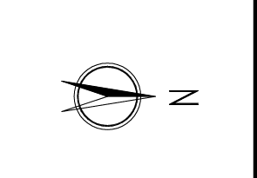  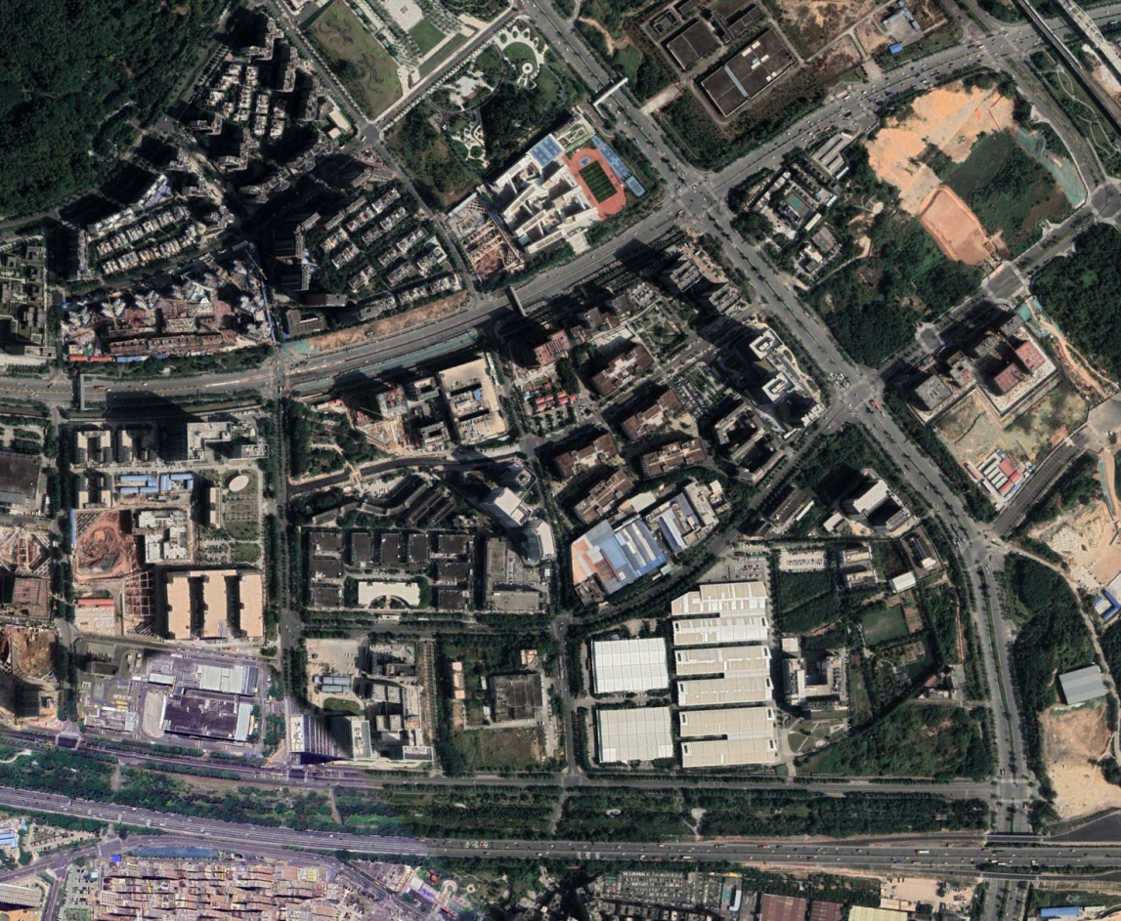  汇通路  观光路  朝凤路  汇业路  项目位置  光源五路  光侨路  凤举路 | 调整前  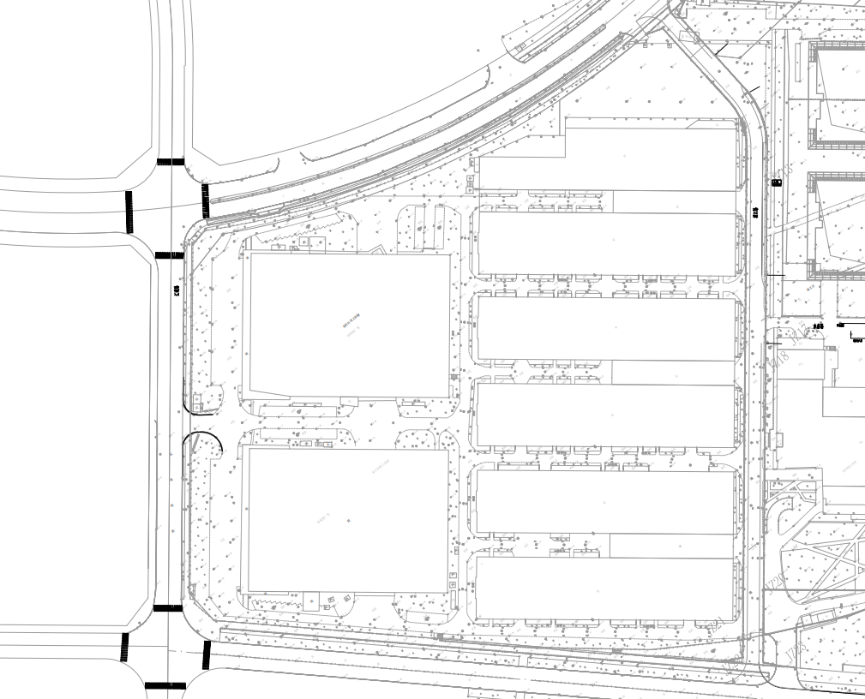  调整前现状为隔离护栏及人行道
调整后  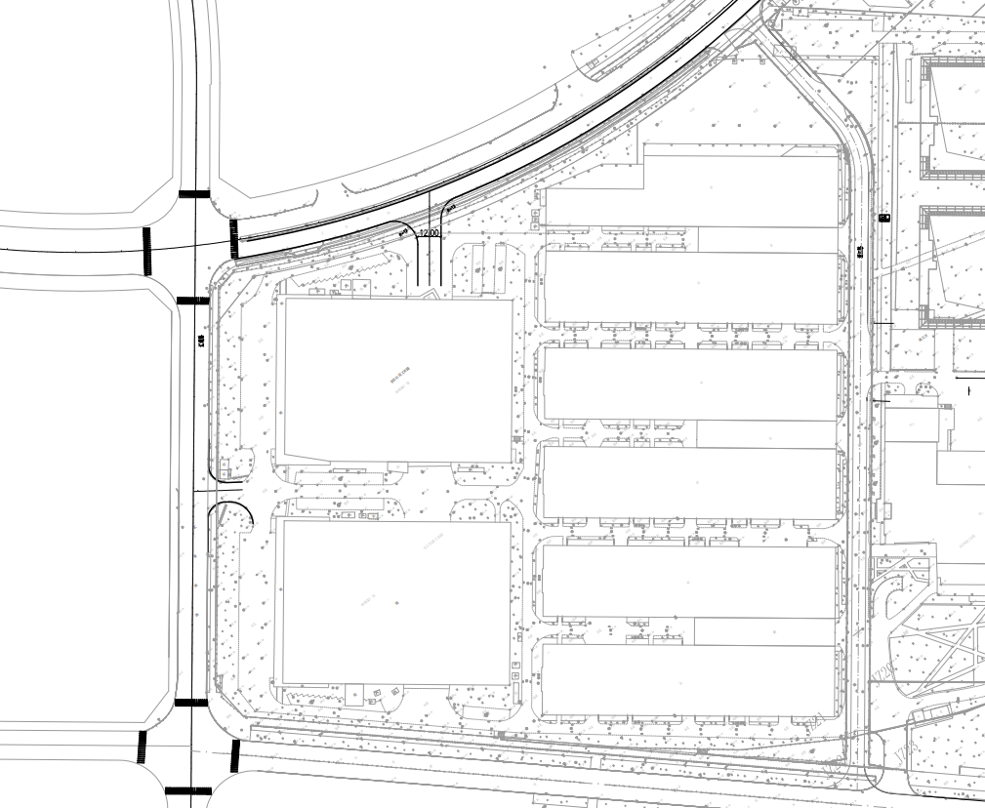  160m  94m | 调整后局部  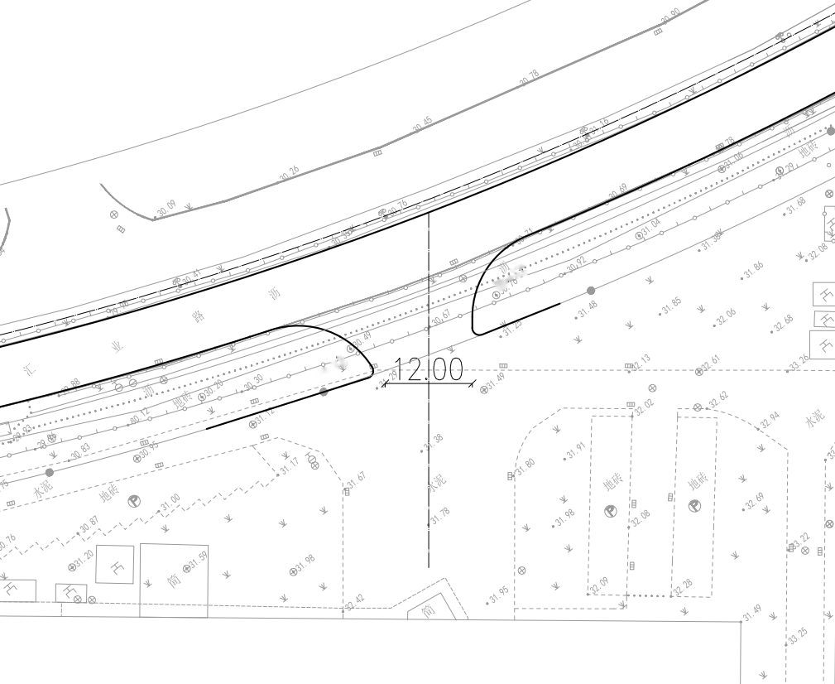  12m  车辆进出口（右进右出）

